Manuale di installazione  

Cod. 3007-3008-3009-3010-3011 Stone srl
L'installazione va sempre eseguita secondo quanto indicato nelle istruzioni di montaggio all'interno della confezione. Per i modelli a parete prevedere un adeguato sistema di drenaggio per evitare che l'apparecchio resti immerso in acqua: infatti residui di calcare o di sostanze corrosive possono causare un grave deterioramento_dell’alluminio_e_della_vernice.
Si raccomanda di utilizzare cavi H07RN8-F in gomma neoprene di sezione adeguata a garantire il corretto collegamento del pressa-cavo, così da evitare infiltrazioni ed invecchiamento del cavo stesso.
In caso di smontaggio, prima di forzare le viti, ammorbidire l'eventuale incrostazione con un prodotto lubrificante. Per poter garantire nel tempo lo svitamento delle viti, si consiglia di utilizzare sulla superficie filettata un anti-grippante.
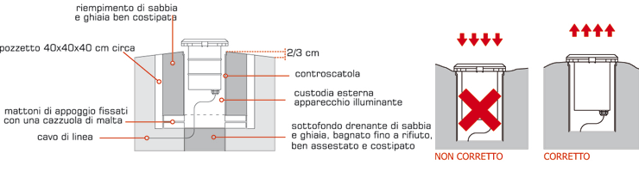
I modelli CALPESTABILI richiedono particolare cura e attenzione nella fase di installazione. È fondamentale che l'alloggiamento nel terreno preveda opportuni ed efficaci drenaggi dell'acqua che solitamente si raccoglie intorno al luogo di posa. Qualora non si riesca ad evitare il ristagno e la permanenza delle acque, è certo l'insorgere di problematiche legate all'infiltrazione di acqua all'interno dei prodotti.
Posizionamenti affrettati e mal eseguiti sono sinonimo di difficoltà e guasti nel funzionamento degli apparecchi e dell'impianto: ne consegue il decadimento e la cessazione della garanzia da parte del produttore.
Per ovviare a problematiche del genere e favorire una corretta installazione suggeriamo alcune linee guida:
Luogo di posa: è di fondamentale importanza curare il posizionamento dell'incasso prima di operare qualunque opera di scavo. Evitare nel modo più assoluto l'installazione in avvallamenti e buche presenti sul terreno.
Tipologia del terreno: terreni argillosi e compatti offrono scarsa dispersione delle acque di superficie. In questi casi si suggerisce di effettuare un drenaggio ed uno scavo attorno al luogo di posa di dimensioni molto più grandi di quanto non si debba fare in terreni ghiaiosi e friabili.
Operazioni di scavo e posa: effettuare una buca intorno al luogo di posa di ampie dimensioni: larghezza 40/50 cm - profondità 80/100 cm. Riempire il fondo della buca fino ad altezza (50 cm) con misto cava e ghiaia. Aggiungere ulteriore strato di sabbia medio grossa e provvedere ad un allagamento della buca con acqua. Compattare meccanicamente per favorire la necessaria costipazione del sottofondo realizzato. Inserire un pozzetto prefabbricato, avendo cura che il lato esterno vada a trovarsi a filo terreno in posizione leggermente rialzata. Ciò permetterà di raccordarsi mantenendo la posizione del faro circa 2/3 cm più alta del livello terreno. Utilizzare ghiaia e sabbia fina ben costipata e pressata per ripristinare la parte esterna al pozzetto. Inserire all'interno del pozzetto la controcassa in plastica che ospiterà l'incasso vero e proprio.
Appoggiarla su una serie di mattoni opportunamente disposti. Riempire e costipare con sabbia e ghiaia l'esterno del porta-incasso. I cavi di alimentazione arriveranno sotto il vano porta-incasso e potranno essere così collegati al faro incassato che troverà alloggio nella propria sede.

